**LAPORAN PROJECT JARINGAN PEER TO PEER**

Anggota Kelompok :

* Muhammad Rifki
* Zaenal Arifin
* Andyka
* Rivaldo
* Gio
* 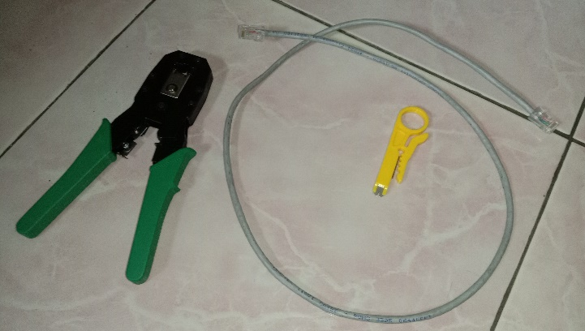Irgi

Pertama-tama, kita siapkan dulu alat alat untuk membuat jaringan peer to peer nya yaitu :

* kabel
* 2 buah RJ 45
* Tang Krimping

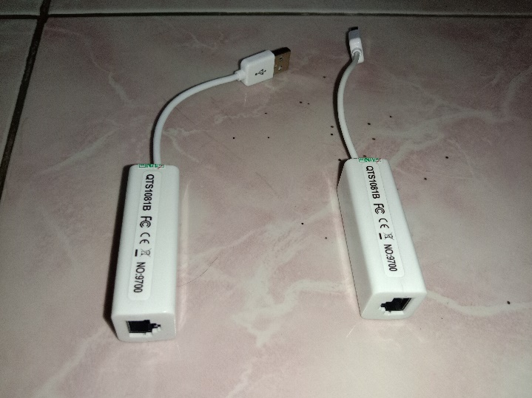

Disini kita menggunakan alat tambahan yang bernama USB to Ethernet adapter, dikarenakan Laptop yang kita gunakan tidak mempunyai colokkan Ethernet. Sebelum menggunakan kabel ini, kita harus mendownload driver USB to Ethernet adapter terlebih dahulu supaya bekerja pada saat di colokkan kabel UTP dan bisa terhubung dengan PC lain.

Karena kabel yang kita buat sudah siap untuk digunakan, jadi langsung saja ke praktek konfigurasi jaringannya.

*pastikan Laptop/Komputer nya sudah nyala ya ^ ◡ ^

1. Pertama kita colokkan kabel UTP ke port LAN pada masing-masing Laptop/Komputer dan tunggu sampai benar-benar terhubung.

untuk mengecek apakah kabel UTP nya terhubung atau tidak, caranya masuk ke Control panel kemudian pilih Network and Internet dan pilih Network and sharing center.

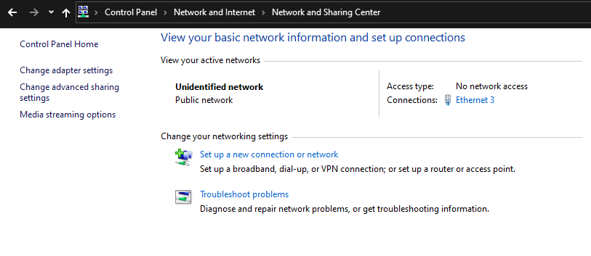

kemudian pilih change adapter settings, untuk melihat koneksi jaringan yang tersambung.

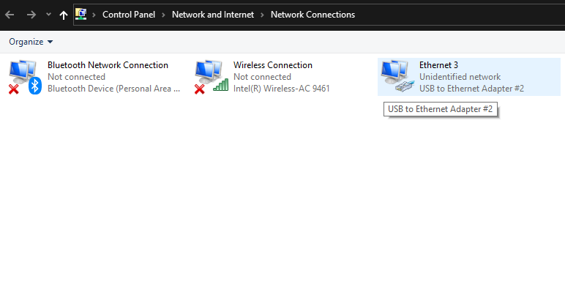

Nahh, seperti yang tertampil pada gambar, sudah jelas ya bahwa jaringannya sudah terkoneksi dengan nama Ethernet.

nah... supaya Sharing data kita tidak terhalang atau di blokir, maka kita harus menonaktifkan Windows Defender Firewall terlebih dahulu. caranya...

Buka Control panel dan pilih Windows Defender Firewall, kemudian pilih Turn Windows Defender Firewall On or Off untuk menghidupkan atau mematikan Firewall yang berada di sebelah kiri seperti gambar di bawah ini.

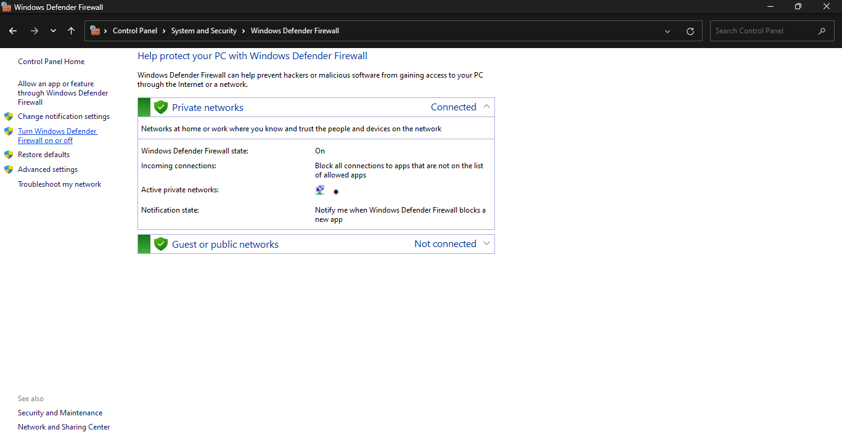

Karena kita akan mematikan Firewall nya, maka pilih Turn off Windows Defender Firewall baik pada jaringan Private Network maupun Public Network.

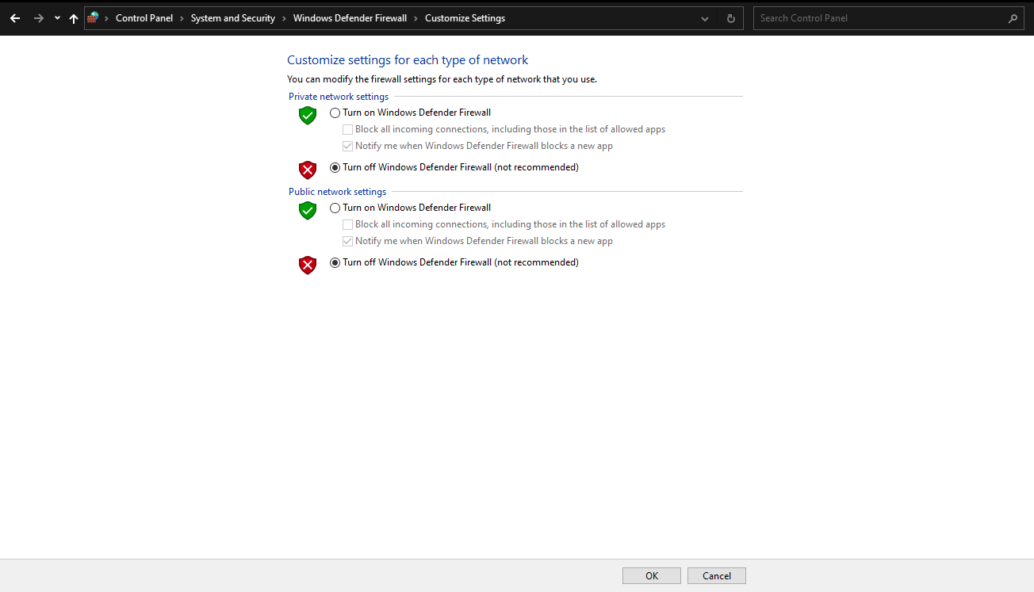

jika semuanya sudah di buat seperti cara di atas, maka langsung saja kita lanjut ke cara berikutnya.

1. Selanjutnya kita harus setting IP Address pada kedua Laptop/Komputer, tujuannya ialah supaya saling terhubung pada jaringan yang sama dan bisa Sharing data tanpa adanya Error.

PC 1 PC 2

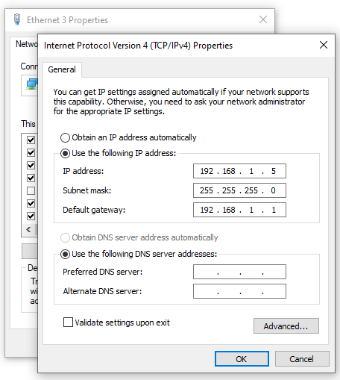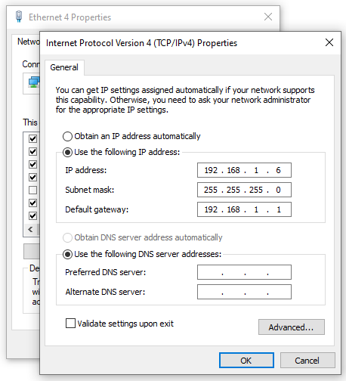

SATU NETWORK

pastikan settingan IP Address pada kedua PC sudah di setting dengan benar ya supaya bisa terhubung. Nahh pada ujung IP Address nya harus beda minimal 1 angka, misalnya pada PC 1 ujungnya 5 dan pada PC 2 ujungnya 6 seperti yang tertampil pada gambar di atas.

1. setelah IP Address di setting dengan benar, lanjut ke pengaturan selanjutnya yaitu, setting Advanced Sharing settings untuk mengubah settingan Sharing data. Diubah sesuai kebutuhan yang kita gunakan.

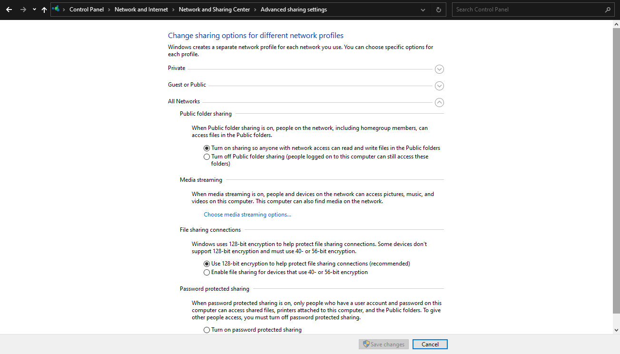

Untuk settingan Encryption pada File Sharing connections pilih sesuai spesifikasi perangkat yang kita pakai, contohnya 40- or 56-bit untuk perangkat yang tidak di dukung dan 128-bit untuk perangkat Modern yang tentu saja harus mendukung 128-bit encryption. Untuk Password nya sesuai keinginan.

1. Jika setting IP Address dan setting advanced sharing data nya sudah selesai, selanjutnya kita akan tes PING. Gunanya untuk mengecek apakah kedua PC sudah benar-benar terhubung atau tidak.

Pilih tab Search di sebelah ikon Start, kemudian cari CMD atau Command Prompt. Buka CMD lalu ketikan perintah “ ping (IP Address) “ dan tunggu proses hingga selesai.

PC 1 :

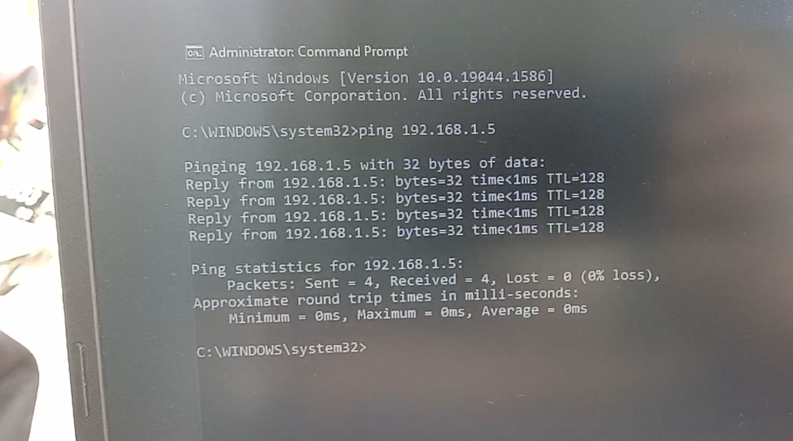

PC 2 :

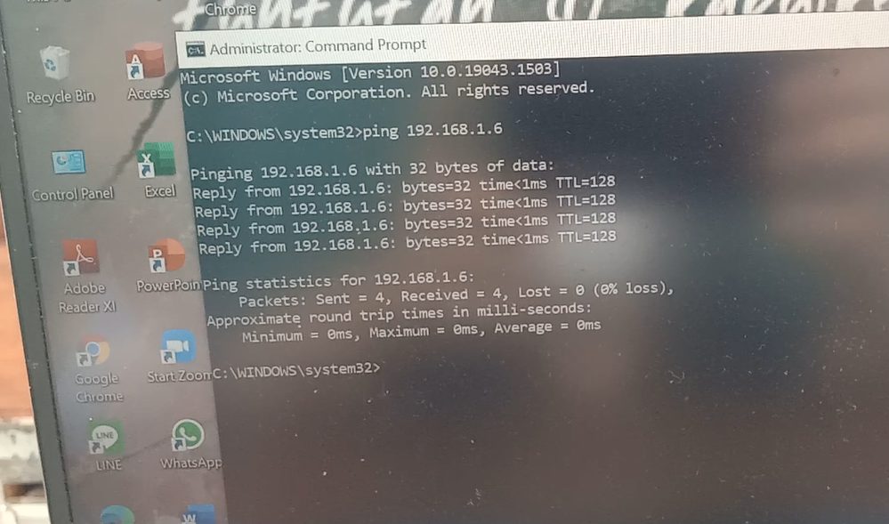

Bisa dilihat pada tampilan gambar di atas, artinya kedua PC sudah dalam 1 jaringan.

Nahh jika ingin memastikan PC kita dengan PC lain sudah terhubung dan bisa saling Sharing data, pertama kita buka File Explorer kemudian pilih Network.

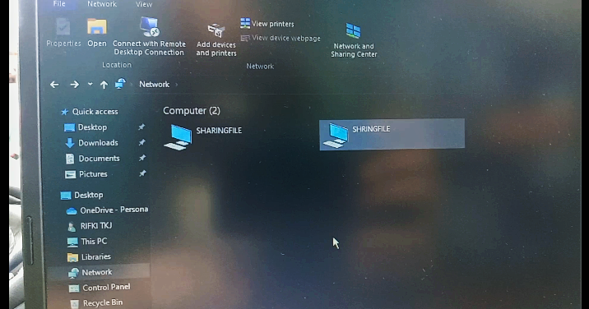

Sudah terpampang kan, bahwa kedua PC sudah bisa Sharing data.

1. Sharing data. Nah jika kedua PC sudah terdeteksi pada Network dalam File Explorer, selanjutnya kita akan mencoba Sharing data dari 1 PC ke PC lain untuk mencoba apakah Peer to Peer berhasil atau tidak.

* Pertama buka File Explorer, lalu klik kanan pada File (File apa saja), kemudian pilih Properties, lalu pada Properties, pilih Sharing. sebagai contoh kita akan Share file Dokumen.

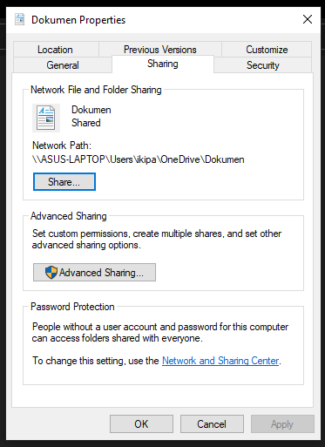

Pada tab Sharing, klik Share, lalu pilih Everyone lalu klik Add. Klik Share untuk menyimpan perubahan

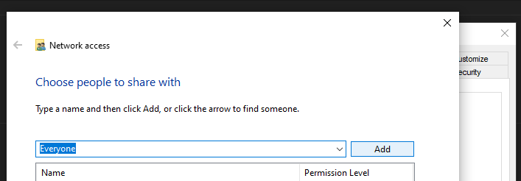

Setelah di setting, lanjut ke opsi Advanced Sharing pada file properties. Gunanya agar pengguna yang melihat file yang kita Share tadi hanya dapat membaca saja atau Full control.

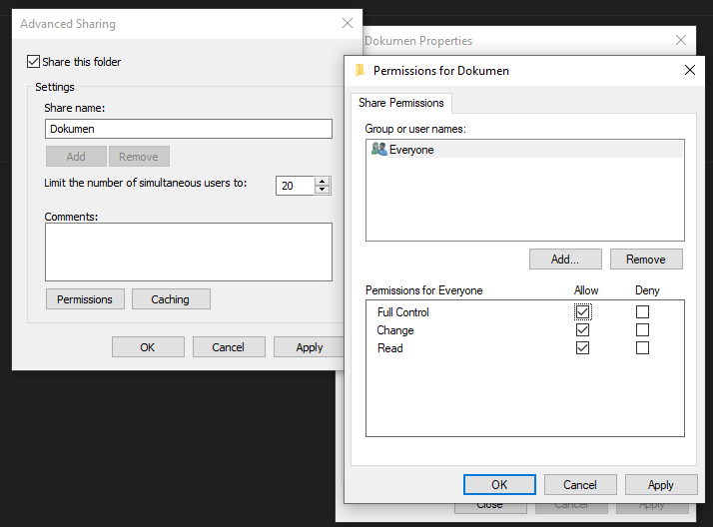

Pada Advanced sharing, centang opsi Share this folder. Lalu pilih Permissions agar pengguna PC lain yang menerima Sharing data bisa membaca, mengubah bahkan menghapus file dari PC yang melakukan Sharing data, lalu klik OK untuk menyimpan perubahan.

Untuk melihat File yang sudah di Sharing oleh PC yang mengirimkan Sharing data. Buka File Explorer lalu lihat pada Network dan klik pada PC yang mengirimkan file Sharing.

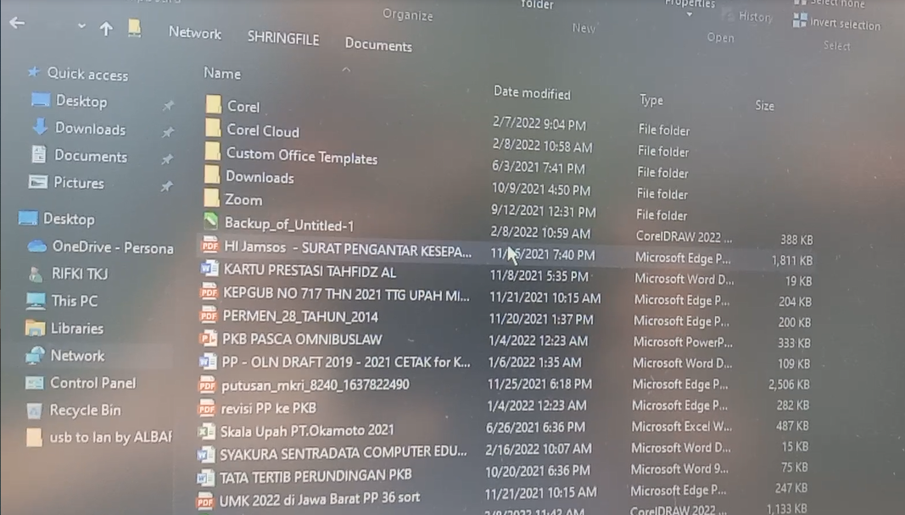

Sudah terlihat pada foto yang terpampang di atas. jika Sharing data berhasil !! File tadi yang kita Share yang berisi beberapa Dokumen dan file, sudah tertampil di PC yang menerima Sharing file. Disini selain kita bisa membaca, kita juga bisa mengubah nama file bahkan menghapus file jika yang melakukan Sharing data mengizinkan akses Full controll pada menu Permissions.

sebagai referensi, jaringan peer to peer adalah topologi jaringan yang sangat sederhana karena hanya menyambungkan 2 atau beberapa perangkat Laptop/Komputer menggunakan jaringan LAN, MAN dan WAN. Berbeda dengan Jaringan Client- Server, pada jaringan Peer to Peer keduanya bisa bergantian dan hanya menggunakan satu buah kabel UTP.

**KEKURANGAN PEER TO PEER**

Salah satu kekurangan utama jaringan peer to peer yang memang agak riskan ini ialah **tingkat keamanannya yang rendah**. Karena mudah diakses justru menjadikan tingkat keamanannya kurang terjamin.

***~ OFFICE 2019 HOME AND STUDENT ~***